laporan

Object Oriented Programming “Anonymous Class”

Akhmad Fauzi (PC-11)

Mobile Application And Technology

Object Oriented Programming

**Anonymous** C**lass** adalah class yang tidak memiliki nama, di deklarasikan di class lain dan dapat digunakan untuk *reference* dan *inisialisasi*.  
**Reference**adalah sebagai referensi  
**Inisialisasi** adalah memberi nilai

Objek tersebut bisa mengakses semua member yang ada pada class enum. Jika membuat lebih dari satu objek, maka harus dipisah dengan koma.

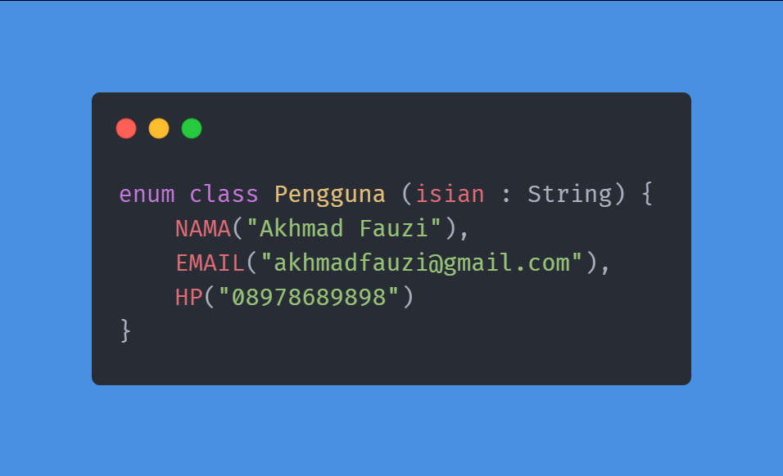

Objek tersebut juga bisa mendeklarasikan anonymous class.

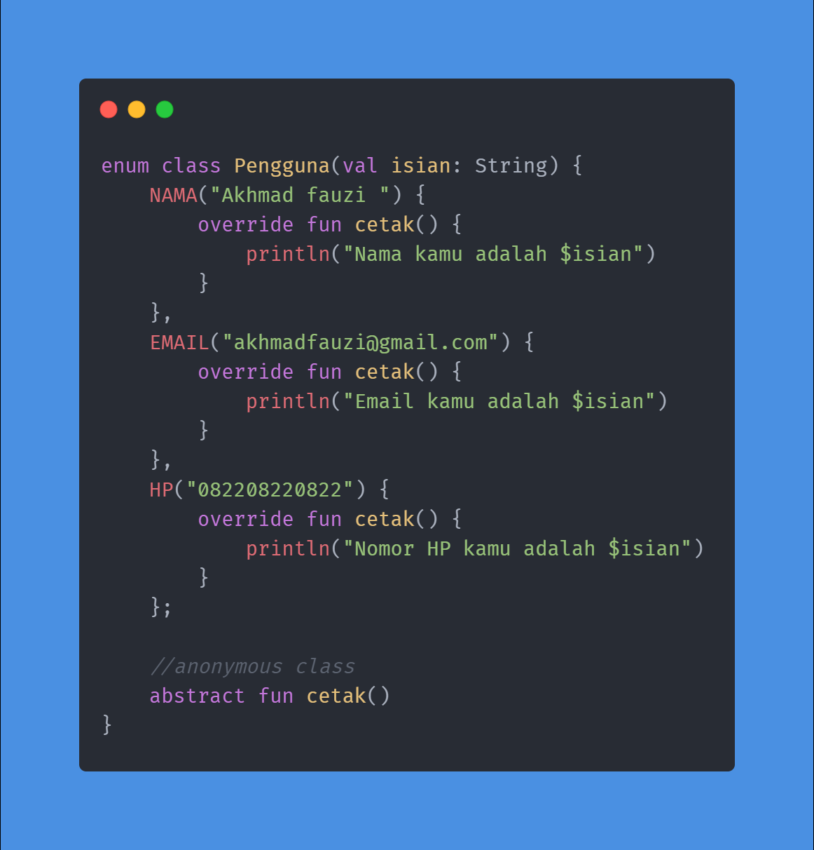

Cara memanggil objek tersebut seperti ini.

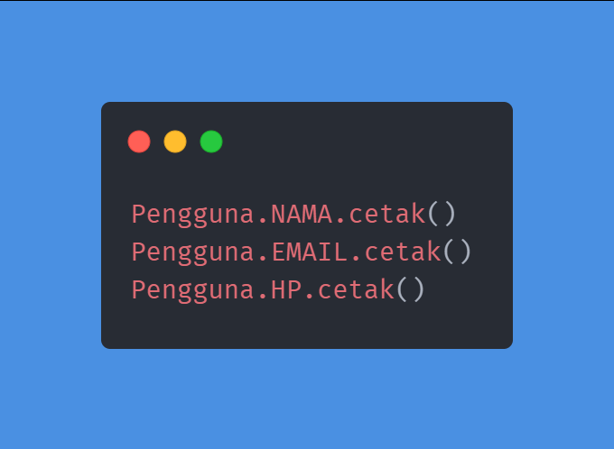

juga bisa menggunakan syntatic method untuk melampirkan atau mendapatkan objek constant tersebut.

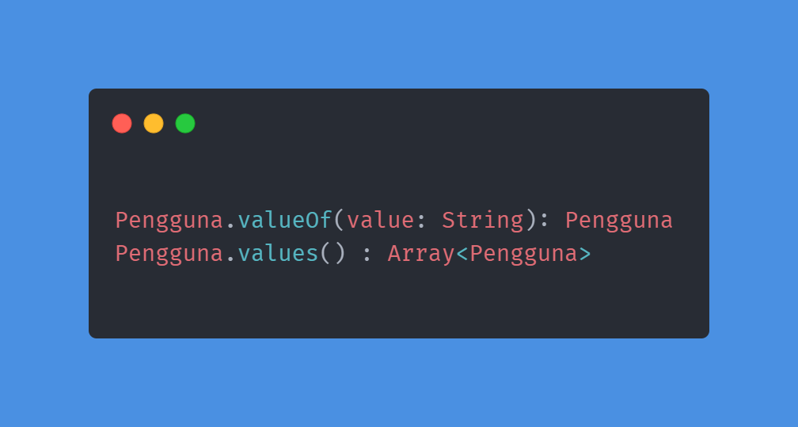

Atau juga bisa gunakan fungsi enumValues() dan enumValueOf().

